Alterar/Remover Despacho Eletrônico de Processo
Sistema | SIPAC
Módulo | Protocolo
Usuários | Servidores da Instituição
Perfil | Servidor
Última Atualização
Esta funcionalidade permite visualizar, alterar e/ou remover, conforme desejado, despachos eletrônicos realizados em processos cadastrados no sistema da Instituição. É interessante destacar que para realizar essas operações em um despacho, é necessário que o usuário tenha sido designado como responsável pelo despacho ou que o tenha cadastrado no sistema da Instituição, independente de o despacho ter sido autenticado ou não.
Para realizar esta operação, acesse o SIPAC → Módulos → Protocolo → Processos → Despachos Eletrônicos → Alterar/Remover Despacho.
A lista de despachos encontrados, sejam eles em documentos ou processos, será exibida pelo sistema, conforme imagem a seguir:
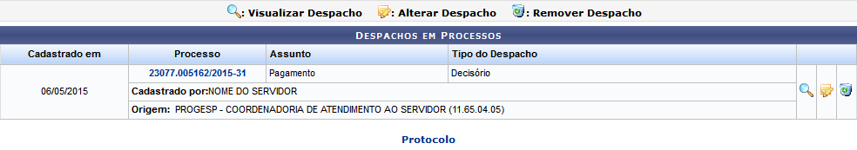Figura 1: Despachos Encontrados
Primeiramente, se desejar retornar ao menu inicial do módulo, clique em . Esta ação será válida para todas as telas em que estiver presente.
Para visualizar os Dados Gerais do Processo do qual o despacho faz parte, clique em seu número. Esta ação será válida para todas as páginas em que for disponibilizada.
Iremos exemplificar clicando no número .
Os dados do processo serão disponibilizados em uma nova tela, conforme imagem abaixo:
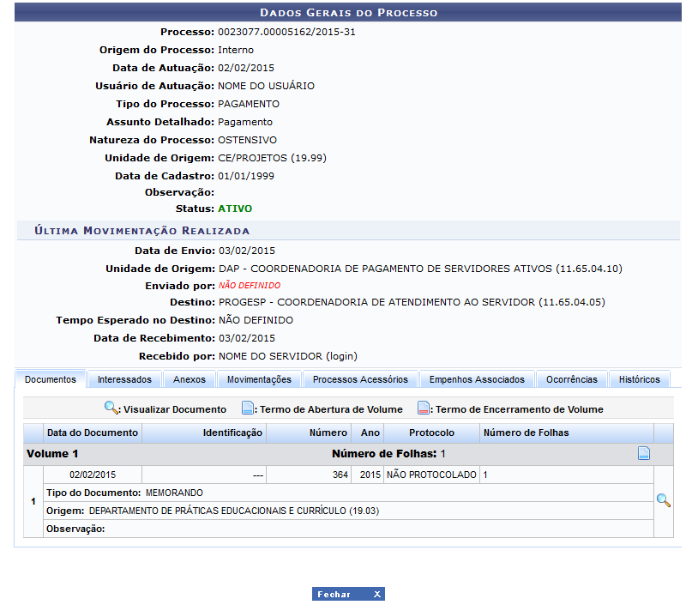Figura 2: Dados Gerais do Processo
As operações presentes nesta página serão explicadas detalhadamente no manual Consultar Processo Detalhado, listado em Manuais Relacionados, no fim deste mesmo manual.
Para fechar a tela e retornar à página anterior, clique em . Esta ação será válida para todas as páginas em que estiver presente.
A partir da página acima, é possível Visualizar Despacho, Alterar Despacho e/ou Remover Despacho, conforme desejado. Essas operações serão explicadas detalhadamente nos tópicos abaixo, neste mesmo manual.

Visualizar Despacho
Para visualizar os detalhes de um despacho cadastrado, ou seja, visualizar o despacho em formato para impressão, clique no ícone ao seu lado. O despacho será apresentado, então, no seguinte formato:
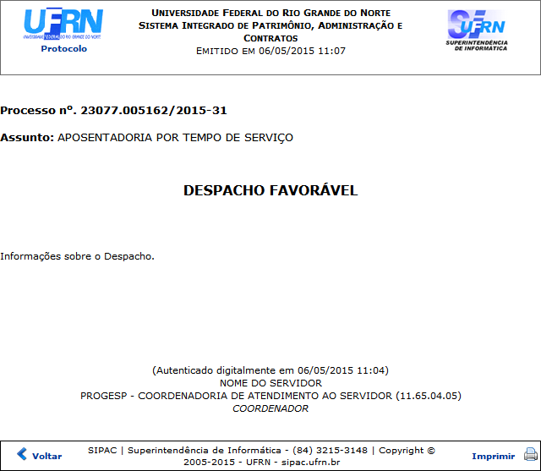Figura 3: Despacho
Se desejar retornar a tela anterior, clique em Voltar.
Para imprimir o despacho, clique em .
Caso queira voltar ao menu inicial do módulo, clique em , no topo da página.

Alterar Despacho
Caso deseje alterar os dados de um determinado despacho, clique no ícone . O sistema o direcionará para a página a seguir:
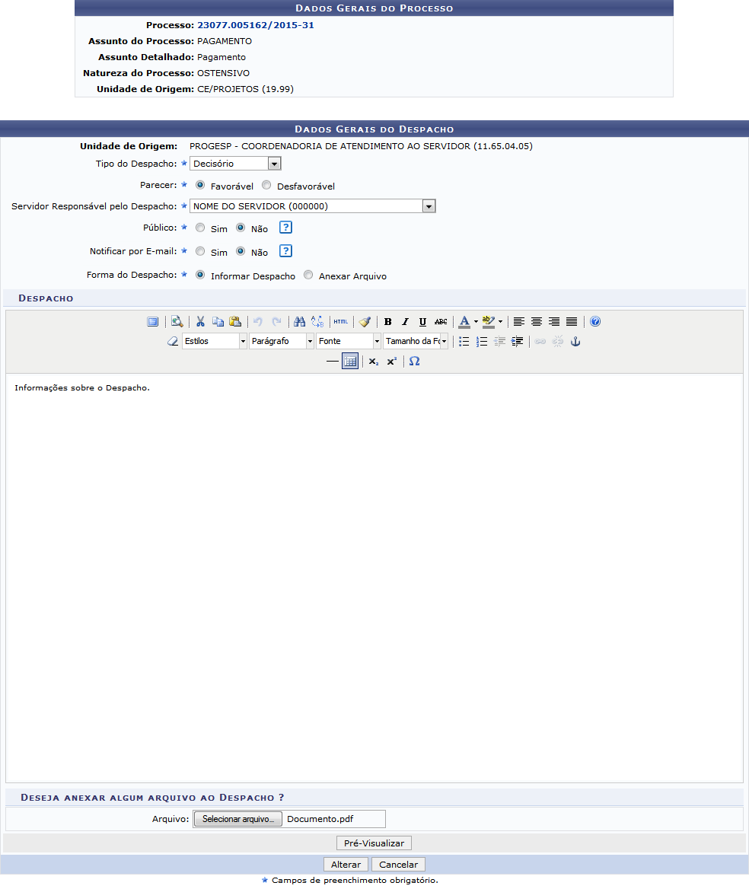Figura 4: Dados Gerais do Despacho
Os seguintes campos serão disponibilizados para atualização:
- Tipo do Despacho, dentre as opções listadas;
- Indique se o Parecer do despacho é Favorável ou Desfavorável;
- Servidor Responsável pelo Despacho, dentre as opções disponibilizadas pelo sistema;
- Indique se o despacho terá perfil Público ou não;
- Informe se deseja Notificar por E-mail os interessados do processo sobre o despacho em questão ou não;
- Selecione a Forma do Despacho, ou seja, a forma como ele será inserido no sistema, dentre as opções Informar Despacho ou Anexar Arquivo do despacho;
- Texto do Despacho, caso a forma selecionada para o despacho seja Informar Despacho;
- Para anexar um arquivo ao despacho, clique em Selecionar arquivo e selecione-o dentre os arquivos do seu computador.
Para exemplificar, alteraremos a opção Notificar por E-mail para Não.
Caso queira visualizar o despacho com as atualizações realizadas, clique em Pré-Visualizar. O despacho será apresentado em uma nova tela, semelhante à imagem apresentada e explicada no tópico anterior deste mesmo manual.
Caso desista da operação, clique em Cancelar e confirme a desistência na janela que será apresentada posteriormente.
Após atualizar os dados desejados, clique em Alterar para prosseguir. A página a seguir será exibida, com o Resumo do Despacho e a mensagem de sucesso da ação:
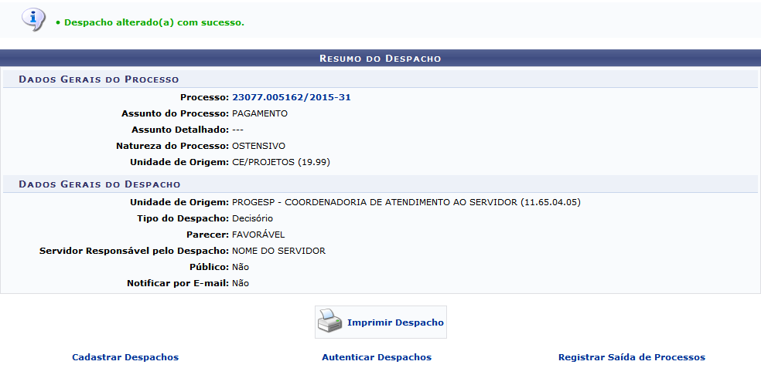Figura 5: Mensagem de Sucesso da Alteração; Resumo do Despacho
Caso queira imprimir o despacho, clique em 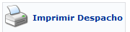 e siga as orientações descritas anteriormente neste manual.
Se desejar cadastrar um novo despacho clique em  e siga as orientações presentes no manual Cadastrar Despacho de Processos, listado em Manuais Relacionados.
Caso deseje realizar a autenticação do despacho, clique em 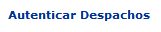. Esta operação será explicada em detalhes no manual Autenticar Despacho Eletrônico, também listado em Manuais Relacionados.
Por fim, para registrar a saída do processo da unidade, clique em  e siga as orientações presentes no manual Registrar Envio (Saída) de Processo listado em Manuais Relacionados, no fim deste mesmo manual.

Remover Despacho
Na lista de despachos encontrados, clique no ícone caso queira remover um despacho listado. A caixa de diálogo a seguir será prontamente exibida pelo sistema:
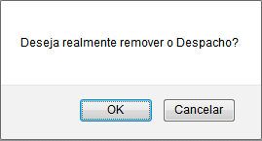Figura 6: Caixa de Diálogo da Remoção
Clique em Cancelar caso desista da operação ou em OK para confirmá-la. Optando por confirmar, a seguinte mensagem será exibida pelo sistema, confirmando o sucesso da remoção:
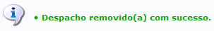Figura 7: Mensagem de Sucesso da Remoção
Bom Trabalho!

Manuais Relacionados
- Consultar Processo Detalhado
- Cadastrar Despacho de Processos
- Autenticar Despacho Eletrônico
- Registrar Envio (Saída) de Processo
<< Voltar - Manuais do SIPAC

